**Bases de datos Ejercicios UD 02 - Relaciones binarias**

**C.F.G.S. Desarrollo de Aplicaciones Web y Multiplataforma**

Los siguientes ejercicios son para practicar las relaciones binarias en el modelo entidad relación, por lo cual no se deberán entregar ni contarán para nota, pero es totalmente recomendable hacerlos todos.

Para cada uno de los enunciados:

* Identifica las entidades que crees que hay.
* Para cada entidad piensa, como mínimo, un atributo que haga de clave principal.
* Identifica la relación que hay entre dichas entidades, eligiendo un nombre adecuado para ella y la cardinalidad de la misma.

1. Un libro puede ser escrito por varios autores y un autor puede escribir varios libros.

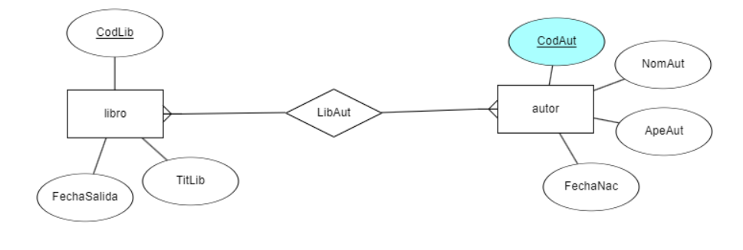

1. Una revista es editada por una editorial y una editorial puede editar muchas revistas.

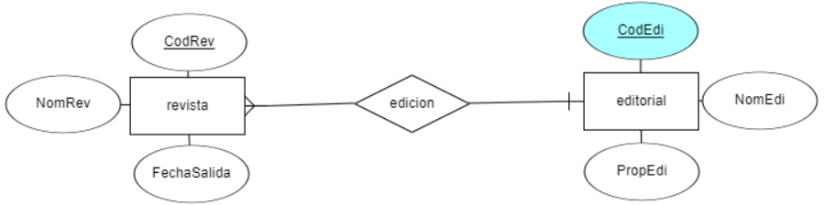

1. Un autobús puede ser conducido por varios conductores y un conductor puede conducir varios autobuses.

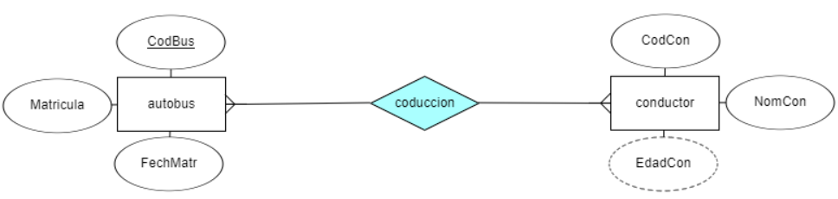

1. Un cine tiene muchas salas de cine y una sala de cine sólo puede estar de un cine.

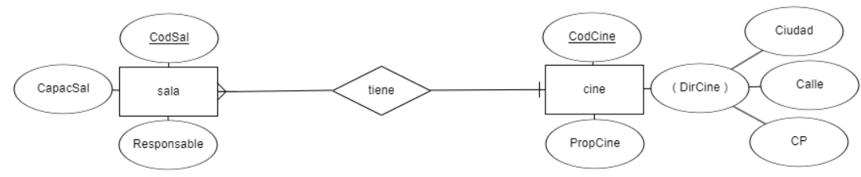

1. En una sala de cine se realizan muchas proyecciones de películas y cada proyección está asociada a una sala de cine.

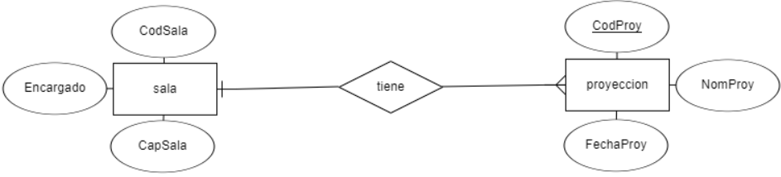

1. Una pizza contiene muchos ingredientes y un ingrediente puede aparecer en diferentes pizzas.

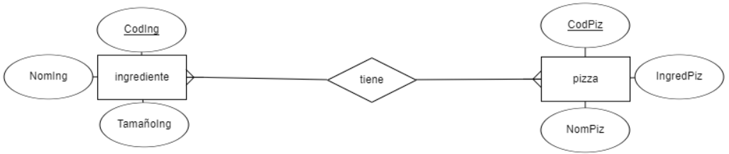

1. Un repartidor reparte muchos pedidos y un pedido sólo puede ser repartido por un repartidor.

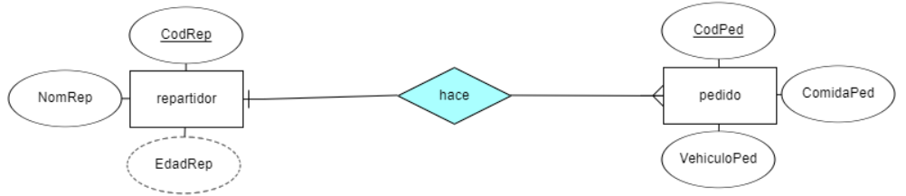

1. Un pedido es realizado por un único cliente y un cliente puede realizar muchos pedidos.

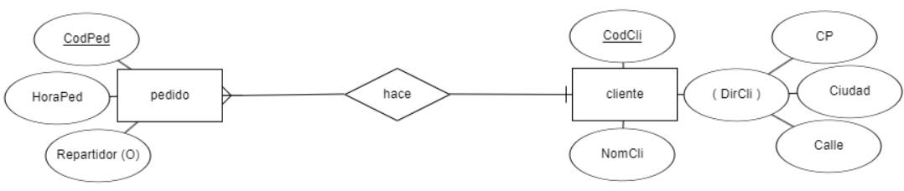

1. Una vivienda sólo puede tener un único propietario, pero un propietario puede tener muchas viviendas.

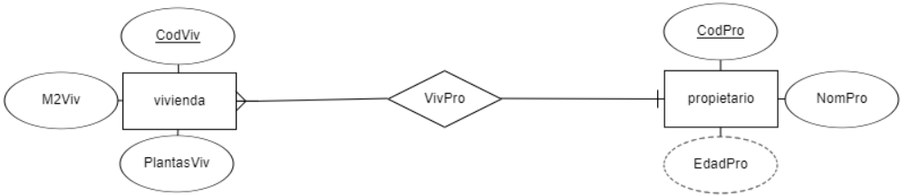

1. Una vivienda puede tener muchos contratos de alquiler, pero un contrato de alquiler sólo puede pertenecer a una vivienda.

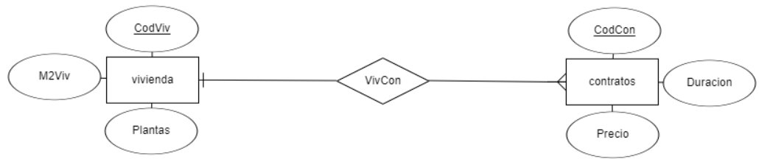

1. Un contrato de alquiler puede ser realizado únicamente por un inquilino, pero un inquilino puede realizar muchos contratos.

